**結果報告（２０１7．１２．２０）**

学籍番号：16FI107

氏　名　：堀越勇矢

演習６－５：

　完成したプログラム（関数*drawConeRend()*の部分のみ）

float[] P1,P2,P3,P4;

int n=48;

float r,tdi,tdip1,dt;

stroke(255);

P1=new float[3];P2=new float[3];P3=new float[3];P4=new float[3];

dt=2*3.1415/float(n);

for(int i=0;i<n;i++){

tdi=dt*float(i);tdip1=dt*float(i+1);

P1[0]=cos(tdi);　P1[1]=sin(tdi);　P1[2]=0;

P2[0]=cos(tdip1);　P2[1]=sin(tdip1);　P2[2]=0;

P3[0]=0;　P3[1]=0;　P3[2]=1;

P4[0]=0;　P4[1]=0;　P4[2]=0;

float br=Bright(P1,P2,P3);

fill(br,0,0);

noStroke();

beginShape(TRIANGLES);

vertex(P1[0],P1[1],P1[2]);

vertex(P2[0],P2[1],P2[2]);

vertex(P3[0],P3[1],P3[2]);

endShape();

br=Bright(P2,P1,P4);

fill(br,0,0);

beginShape(TRIANGLES);

vertex(P2[0],P2[1],P2[2]);

vertex(P1[0],P1[1],P1[2]);

vertex(P4[0],P4[1],P4[2]);

endShape();

}

　結果：48角錐（形がよくわかるようなアングル２例とする）

　生成された画像を以下に示す。

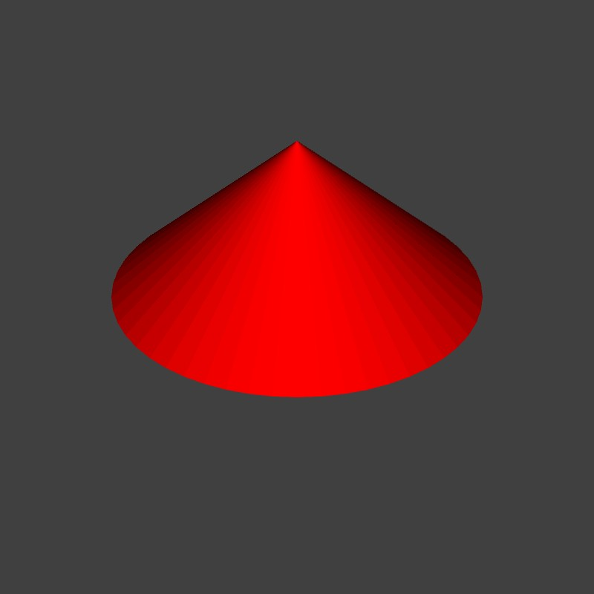

図 1：ランバート反射した円錐１

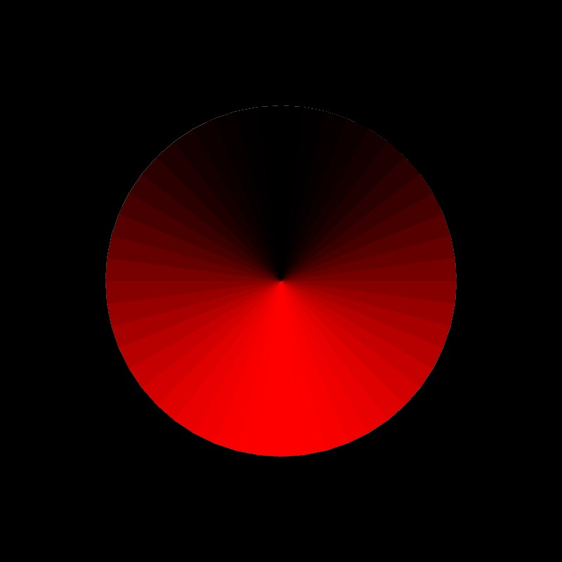

図 2：ランバート反射した円錐２

演習６－6：

　完成したプログラム（関数*drawCylinderRend()*の部分のみ）

float[] P1,P2,P3,P4,P5,P6;

int n=48;

float r,tdi,tdip1,dt;

stroke(255);

P1=new float[3];P2=new float[3];P3=new float[3];

P4=new float[3];P5=new float[3];P6=new float[3];

dt=2*3.1415/float(n);

for(int i=0;i<n;i++){

tdi=dt*float(i);tdip1=dt*float(i+1);

P1[0]=cos(tdi);　P1[1]=sin(tdi);　P1[2]=0;

P2[0]=cos(tdip1);　P2[1]=sin(tdip1);　P2[2]=0;

P3[0]=0;　P3[1]=0;　P3[2]=0;

P4[0]=0;　P4[1]=0;　P4[2]=1;

P5[0]=cos(tdi);　P5[1]=sin(tdi);　P5[2]=1;

P6[0]=cos(tdip1);　P6[1]=sin(tdip1);　P6[2]=1;

noStroke();

float br=Bright(P1,P2,P3);

fill(br,0,0);

beginShape(TRIANGLES);

vertex(P1[0],P1[1],P1[2]);

vertex(P2[0],P2[1],P2[2]);

vertex(P3[0],P3[1],P3[2]);

endShape();

br=Bright(P4,P5,P6);

fill(br,0,0);

beginShape(TRIANGLES);

vertex(P4[0],P4[1],P4[2]);

vertex(P5[0],P5[1],P5[2]);

vertex(P6[0],P6[1],P6[2]);

endShape();

br=Bright2(P1,P2,P6,P5);

fill(br,0,0);

beginShape(QUAD);

vertex(P1[0],P1[1],P1[2]);

vertex(P2[0],P2[1],P2[2]);

vertex(P6[0],P6[1],P6[2]);

vertex(P5[0],P5[1],P5[2]);

endShape();

}

　結果：48角柱（形がよくわかるようなアングル２例）

生成された画像を以下に示す。

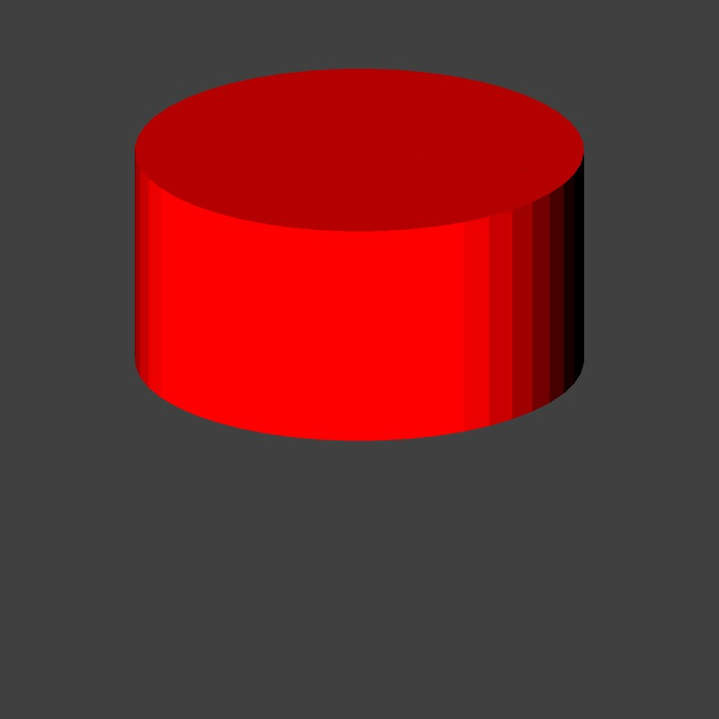

図 3：ランバート反射した円柱１

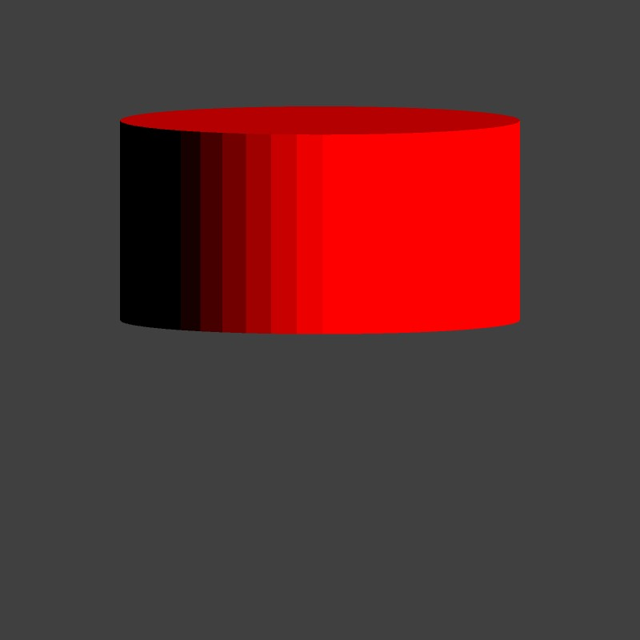

図 4：ランバート反射した円柱